ZAJČEK- KOŠARICA
PREDSTAVITEV IZDELKA
Zajček iz kartona je zelo simpatičen velikonočni okras. Otrokom je s svojimi velikimi očmi in privihanimi brki v posebno veselje, še posebno, če je napolnjen s sladkimi bonboni- pirhi. Je tudi primerno darilo ob prazniku. Izdelave se lahko lotimo tudi z najmlajšimi otroki, ki že znajo striči… | 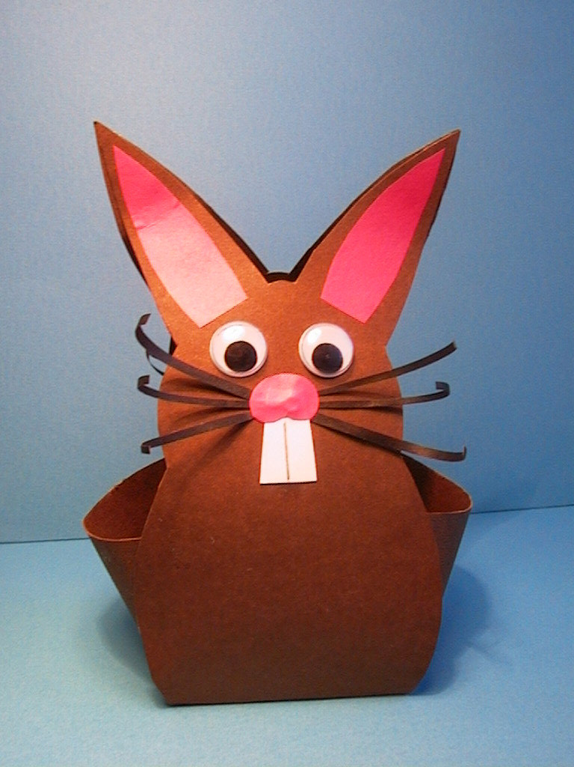
MATERIALI, ORODJA IN PRIPOMOČKI
- trši papir, velikosti risalnega lista v ustrezni barvi  - ozek trak črnega tršega papirja  - papir roza barve  - 2 para plastičnih oči ali bel papir in črn flomaster  - bel papir  - lepilo Mekol, Uhu ali Magnetin  - svinčnik, radirka  - šablona | 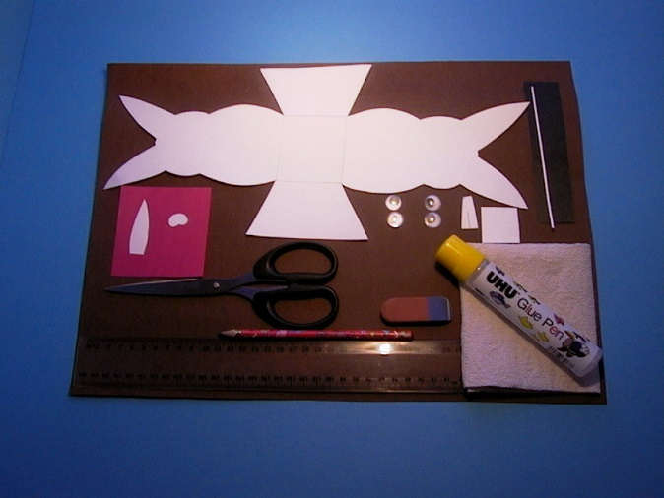

TEHNOLOGIJA IZDELAVE
1. STOPNJA
Šablono zajčka položimo na trši karton rjave barve, ga obrišemo in izstrižemo. | 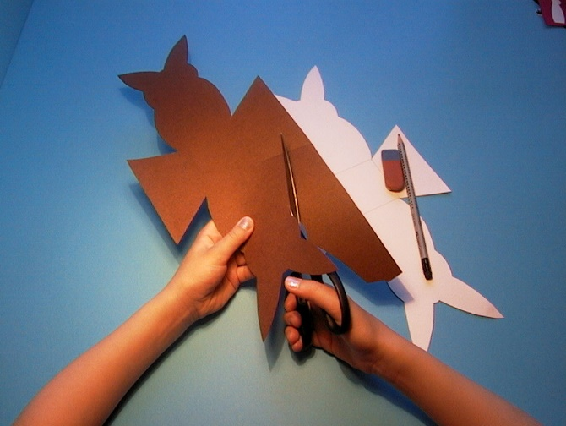
2. STOPNJA
Zajčku prilepimo oči. Izstrižemo 3 (13 cm) dolge tanke brčice. Prekrižane jih prilepimo na sredo obraza. Izstrižemo tudi zobe in jih dolepimo pod brčice. | 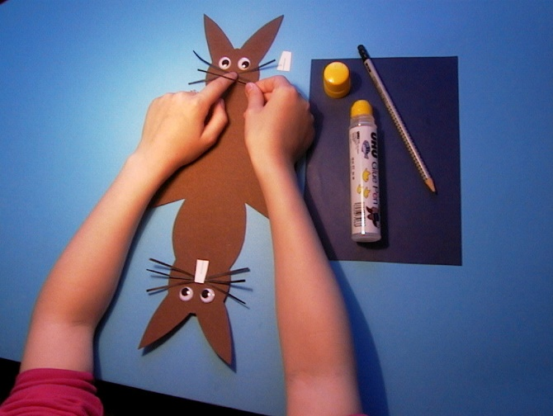
3. STOPNJA
Po šabloni iz roza papirja izstrižemo notranja dela ušes in jih prilepimo. Smrček prilepimo čez brke. | 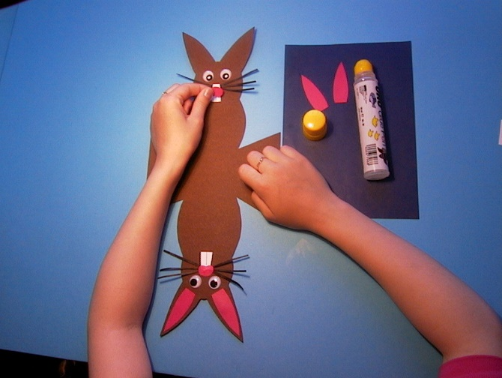

TEHNOLOGIJA IZDELAVE
4. STOPNJA
Zajčka obrnemo okrog in zapognemo dno v obliki košarice. | 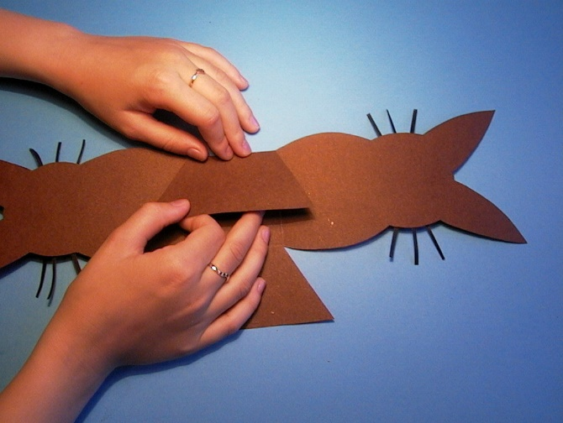
5. STOPNJA
Robove dvignjenih stranic namažemo z lepilom ter jih prilepimo ob zajčkov trup. | 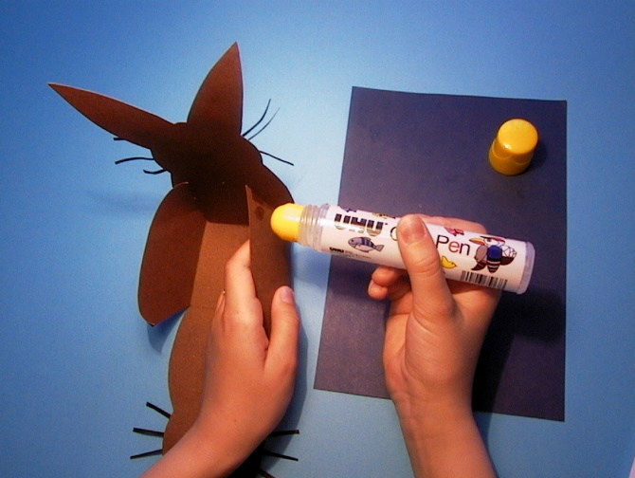
6. STOPNJA
S škarjami nakodramo brke. Zlepimo tudi ušesa in izdelek je končan. | 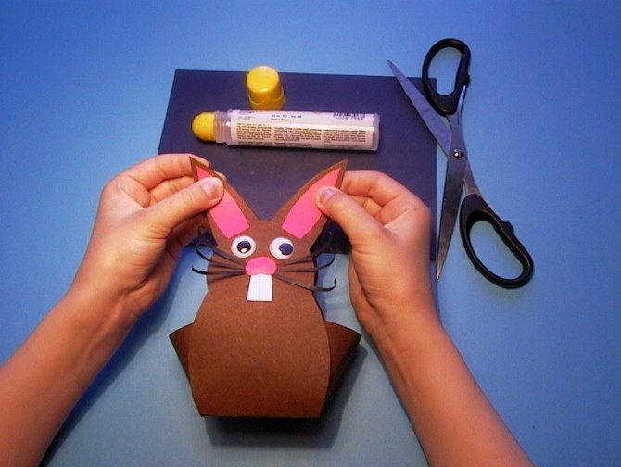

KONČNI IZDELEK


